ЛЕТОПИС ЗА АПРИЛ 2024. ГОДИНЕ
РЕКРЕАТИВНА НАСТАВА УЧЕНИКА МЛАЂИХ РАЗРЕДА ИЗ БОЉЕВАЦА
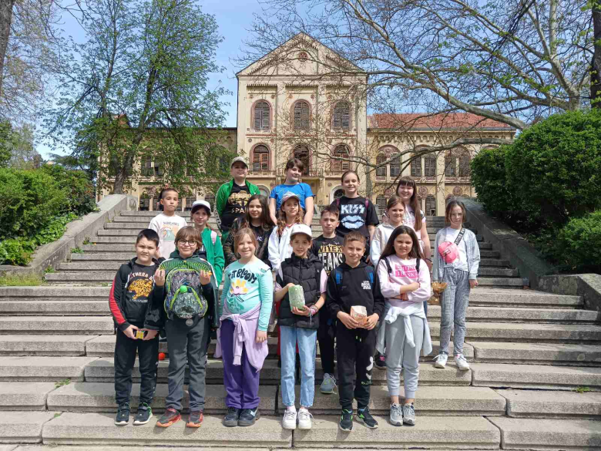
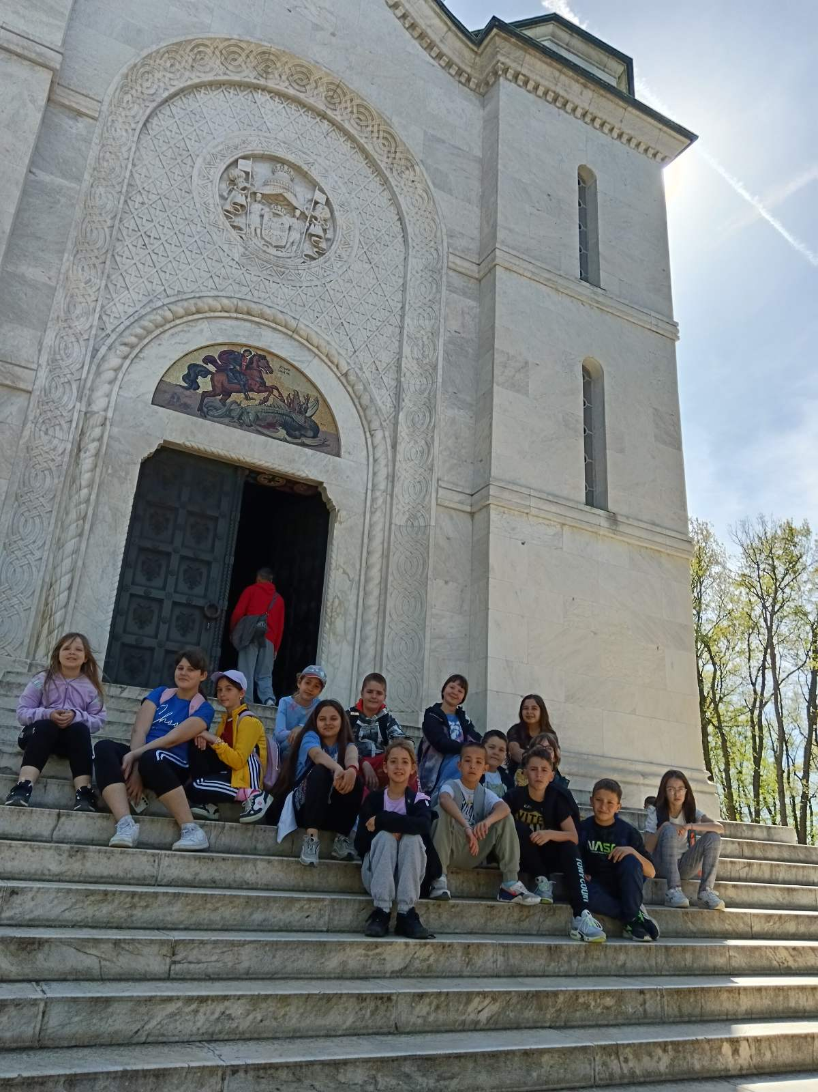 Млађи разреди из Бољеваца са својим учитељицама су почетком априла биравили на рекреативној настави у Аранђеловцу, обишли Букуљу, Рисовачку пећину, Тополу и Опленац. Настава у природи успешно је реализована, а деца и учитељице носе лепе утиске са овог путовања.

ОСМАЦИ НА ЕКСКУРЗИЈИ
Екскурзија 8. разреда реализована је од 16. до 18. априла 2024. године у Ниш и Ђавољу варош. Обишли смо занимљиве локалитете и на тај начин обновили садржаје из Историје, Географије и Српског језика и књижевности. Видели смо Смедеревску тврђаву, манастир Копорин, цркву Покајницу, манастир Раваницу, парк природе Ђавоља варош, Пролом бању, Нишку тврђаву и центар града Ниша, Археолошки музеј у Нишу, Ћеле кулу, нацистички логор на Црвеном крсту (Лагер Ниш) и Чегар, где су слушали предавање локалног водича Селомира о Стевану Синђелићу. Екскурзија је била веома лепа и садржајна.
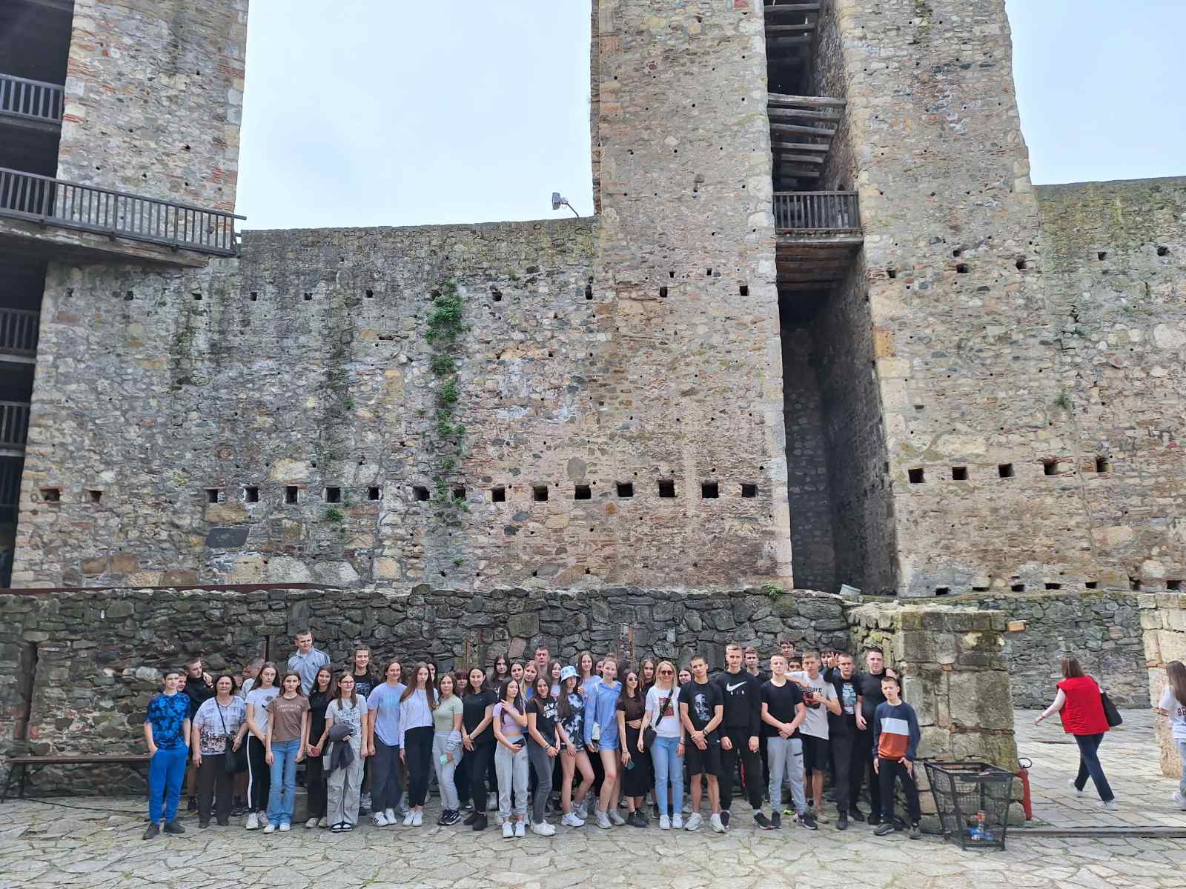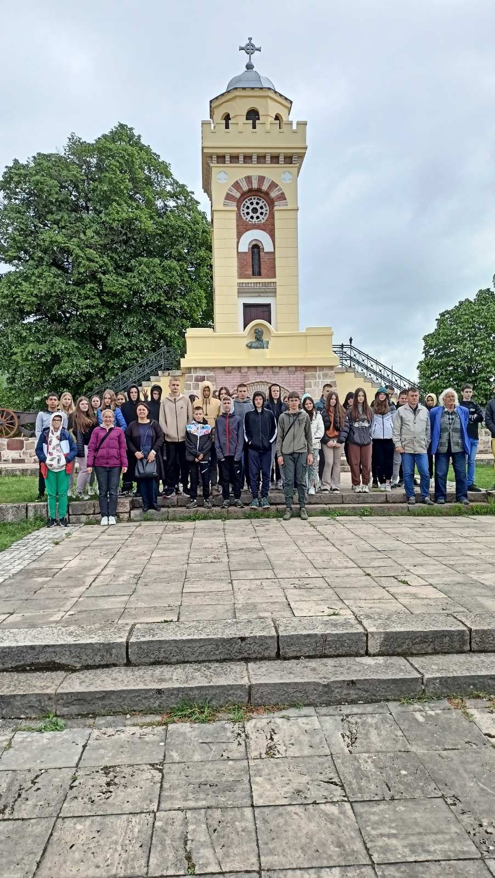
РАДИОНИЦА „О ДУГМЕТУ И СРЕЋИ“
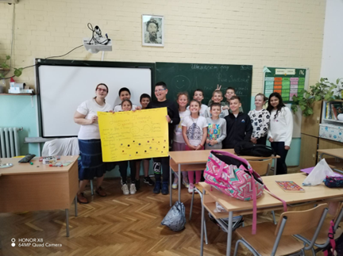
У оквиру упознавања ученика 4. разреда са будућим предметним наставницима Наташа Кљајић, професор српског језика, у сарадњи са учитељицом Мајом Миливојевић организовала је час-радионицу посвећен роману „О дугмету и срећи“ Јасминке Петровић 19. априла 2024. године. Након поређење две верзије дела (сликовница и роман) и анализе кључних тема, мотива и идеја, ученици су одабали своје срећно дугме и потом су направили пано са кључним мотивима и дугмићима сваког ученика. Ученици су били веома заинтересовани и активни, а час је протекао у пријатној атмосфери.

ЕКСКУРЗИЈА УЧЕНИКА 6. РАЗРЕДА
Екскурзија 8. разреда реализована је од 19. до 20 априла 2024. године на Фрушку гору, Суботицу, Сремске Карловце, Петроварадин и Палић. Обишли смо занимљиве локалитете и на тај начин обновили садржаје из Историје, Географије и Српског језика и књижевности. Екскурзија је веома успешно реализована.

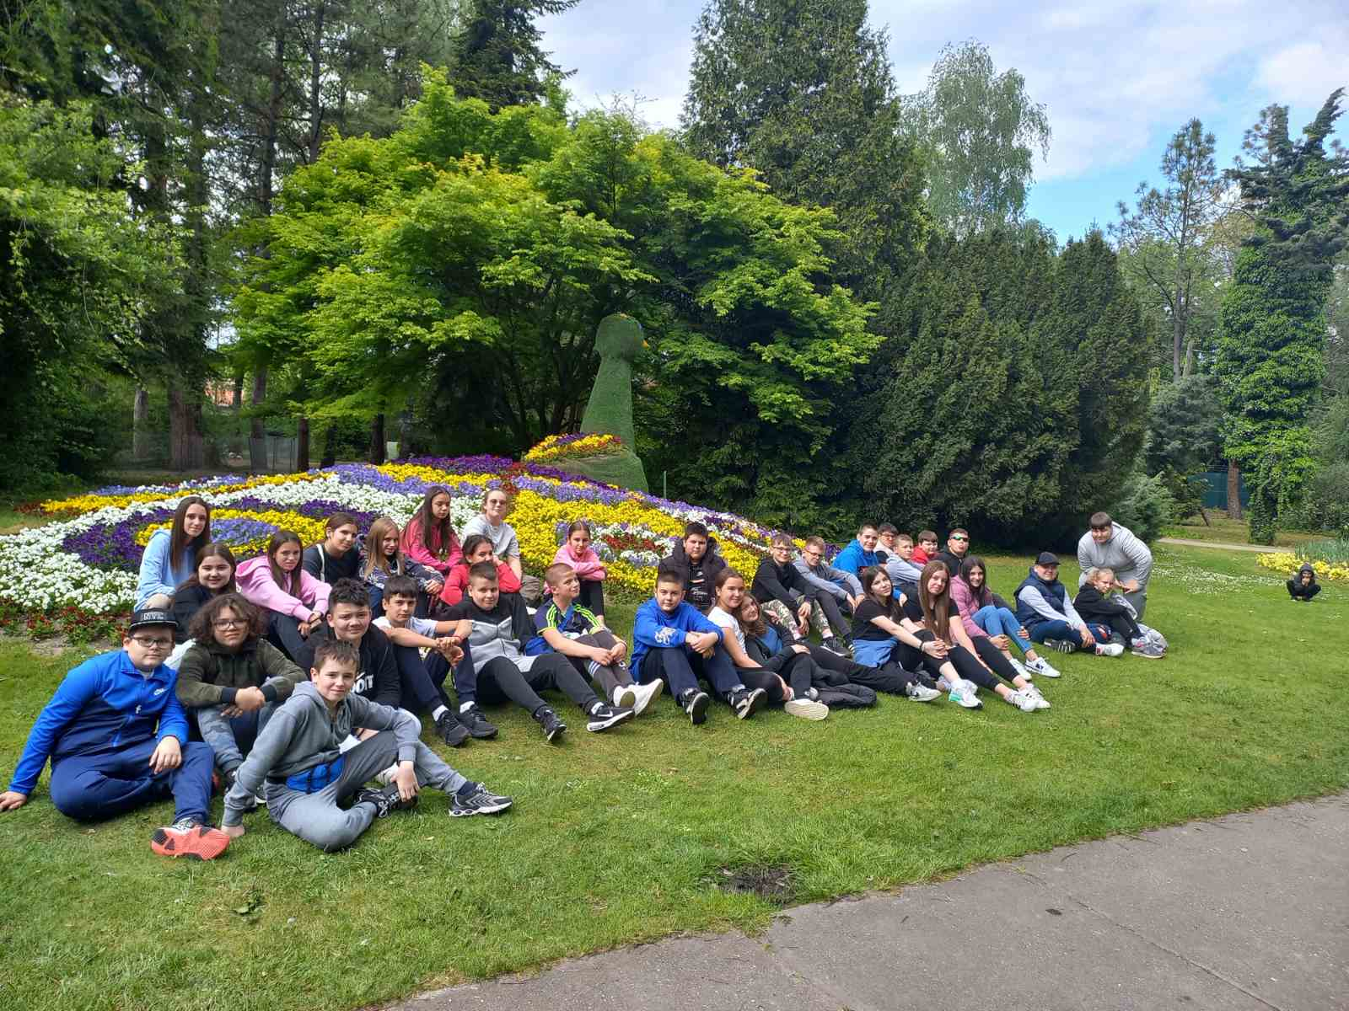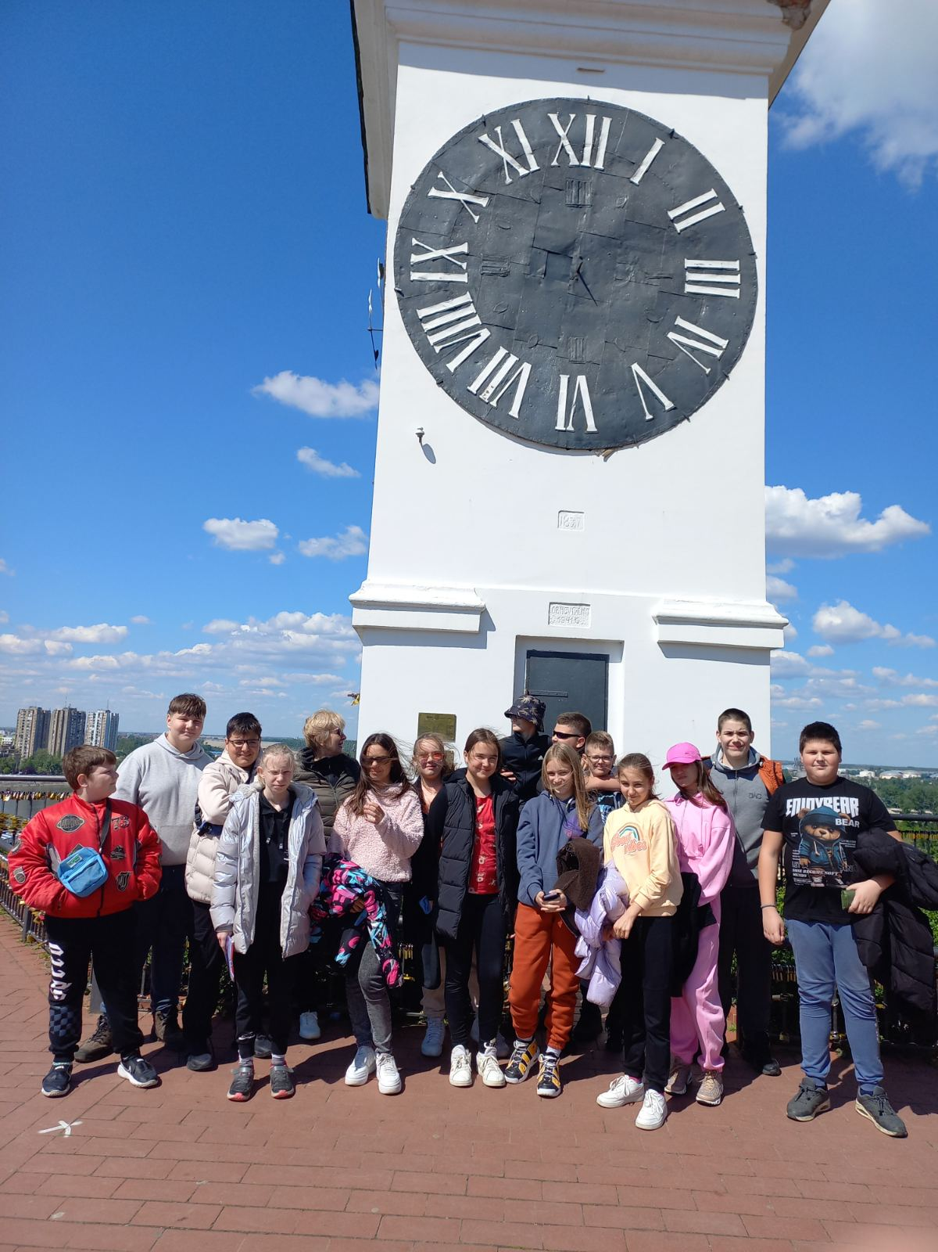

ОГЛЕДНИ ЧАС ИЗ МУЗИЧКЕ КУЛТУРЕ
У понедељак, 22.04. у 13:15 одржан је угледни/огледни час на тему "Трзалачки инструменти: харфа и гитара". Реализатор часа је Теодора Родић, наставница музичке културе.

УСКРШЊИ БАЗАР
Дана 25.4. од14 до17 часова KЦ Сурцин организовао је Ускршњи базар. Учесници су били Удружење жена, вртић „Бисер“ и ученици 1.- 4. разреда наше школе. Догађај је организован на платоу код Дома културе. По заврсетку базара је приказана бесплатна позоришна представа у Дому културе у Бољевцима.
Наше учитељице из продуженог боравка, Андреа, Јелена Драганов и Јелена Миленковић, и овом приликом осмислиле су лепе паное и ускршње декорације.

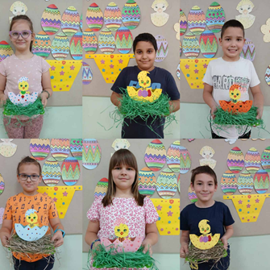

РЕЗУЛТАТИ ТАКМИЧЕЊА:
• На градском такмичењу из историје Јана Ондрик 8-1 освојила је прво место са максималним бројем поена ( 45/45 )и пласирала се на републичко такмичење. Браво, Јано!
• Лена Петровић 5-3 освојила 90 поена на окружном такмичењу из биологије и освојила друго место. Браво, Лено!

